**Modifications apportées à ‘’PROJET’’**

Rajout de boutons :

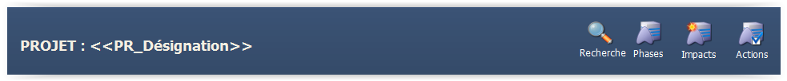

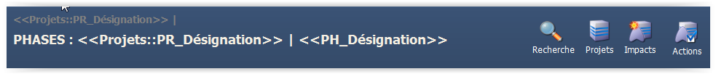

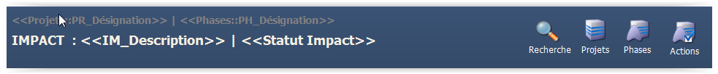

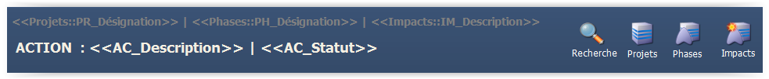

Création d’une liste des projets :



Rajout d’un calcul = Actions::CPT_Action Close = 1 ; "Cloturé’’

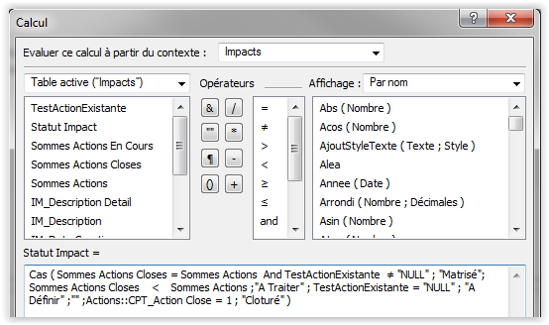

Rajouté mais non utilisé pour l’instant

